Беседы об искусстве 3 класс 5 урок

Виды пейзажа (повторение)
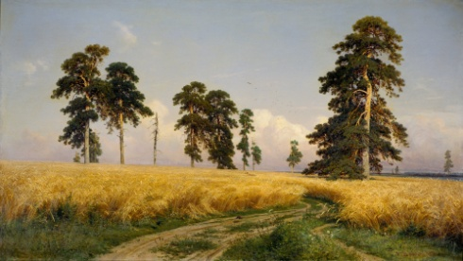
ПРИРОДНЫЙ – пейзаж с изображением природного ландшафта лесов, полей, рек, явлений природы в разные времена года. Написание пейзажа всегда требует от художника личного эмоционального отношения к состоянию природы, которое автор собирается отобразить на холсте.
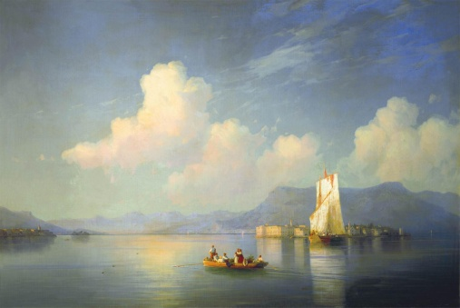
И.Шишкин. Рож
МОРСКОЙ – марина, морские картины в виде самостоятельного направления в пейзаже появились в Нидерландах в 17 веке. В штиль и шторм, в любую погоду море прекрасно. Волны и морской прибой, морская стихия на картинах художников зачастую олицетворяет людские проявления любви, умиротворения.
И.Айвазовский. Вечер
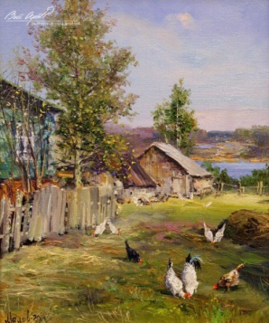
СЕЛЬСКИЙ – картины деревень и сел, пейзажи крестьянской жизни. В деревенских пейзажах художники воспевают единение с природой, гармоничное сосуществование человека и окружающего мира, простой и понятный сельский быт, любовь к родному краю.

С. Малов. Сельский пейзаж

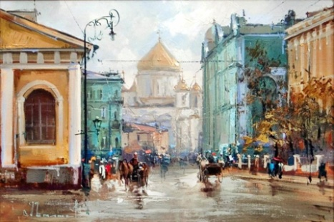
ГОРОДСКОЙ– пейзаж города, другое название урбанистический пейзаж. Виды улиц и кварталов, населенных жителями и транспортом. В итальянском искусстве существовала ведута – городской вид с детальным изображением зданий, уютных улочек, мостовых и тротуаров.

А. Шалаев. Москва
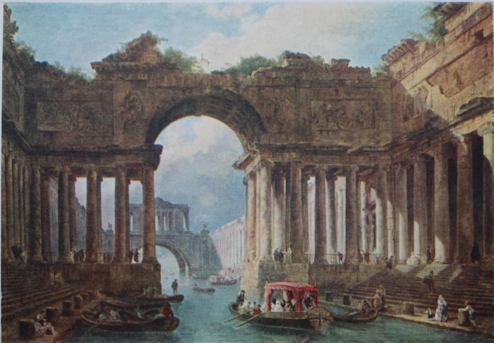
АРХИТЕКТУРНЫЙ – пейзаж, демонстрирующий красоту зданий и сооружений и их фрагментов. Каменные мосты, башни и крепости, храмы и маяки становятся объектом внимания художника. Пейзажисты этого направления любят изображать исторические постройки и развалины античных городов.

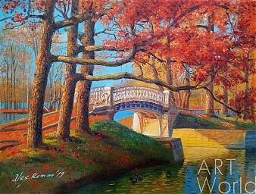
Ромм Александр. В Дворцовом парке

ПАРКОВЫЙ (усадебный) - пейзаж обжитой человеком природы, обустроенной для приятного время провождения. Аккуратные дорожки и удобные скамьи, романтичные фонари, изящные статуи и фрагменты архитектуры характерны для паркового пейзажа.
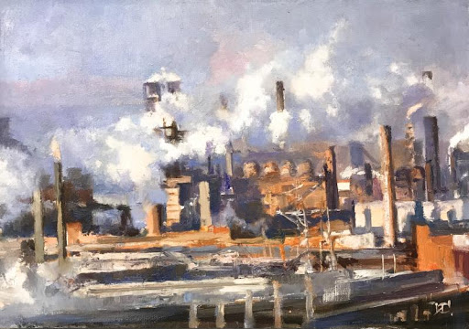
ИНДУСТРИАЛЬНЫЙ, промышленный пейзаж – появился с развитием большого производства и городского строительства. Такие пейзажи можно встретить в творчестве импрессионистов и более всего в период когда достижения в промышленности воплощали художники в художественных произведениях.
С. Иванов Индустриальный пейзаж
Задание: Подпишите виды пейзажа



